Министерство образования Республики Беларусь

Учреждение образования “Белорусский государственный университет информатики и радиоэлектроники”

Факультет информационных технологий и управления

Кафедра интеллектуальных информационных технологий

**ЛАБОРАТОРНАЯ РАБОТА №3**

по дисциплине «Проектирование баз знаний»

Выполнил: студент гр. 121702 Шершень К.А.

Проверила: Липницкая Н.Г.

Минск 2023

**ОГЛАВЛЕНИЕ**

|  |  |
| --- | --- |
| **Постановка задачи** | **3** |
| **Работа с базой данных** | **4** |
| **Вывод результатов запросов** | **7** |
| **Инструментарий** | **9** |
| **Вывод** | **10** |

**Постановка задачи**

**Вариант:** предметная область “Петрология”

**Словесное описание предметной области:** Петрология – комплекс геологических наук o горных породах, процессах их формирования и преобразования. Эта область знаний исследует разнообразные аспекты нашей планеты, включая виды и характеристики горных пород.

**Необходимо:**

* Сформировать базу данных предметной области
* Составить список из 10 запросов к базе данных
* С помощью некоторых шаблонов запросов получить результаты
* В отчете в графической или текстовой форме отразить содержимое базы данных, шаблоны запросов и полученные результаты

**Работа с базой данных**

Подключение к базе данных:

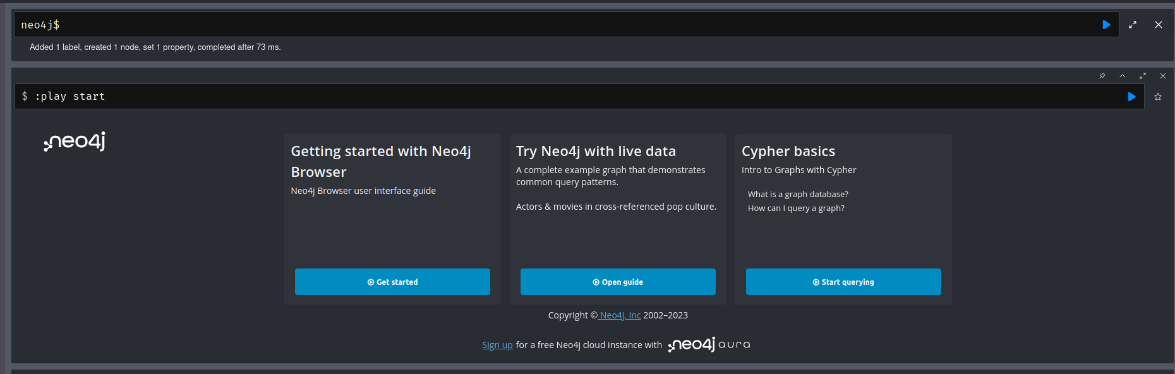

База активна, что видно на скриншоте, значит, мы можем работать с ней.

Для работы использовался встроенный Neo4j Browser и docker контейнер с volume,использующимся для постоянного хранения базы данных.

Скриншот, отражающий работу с базой данных:

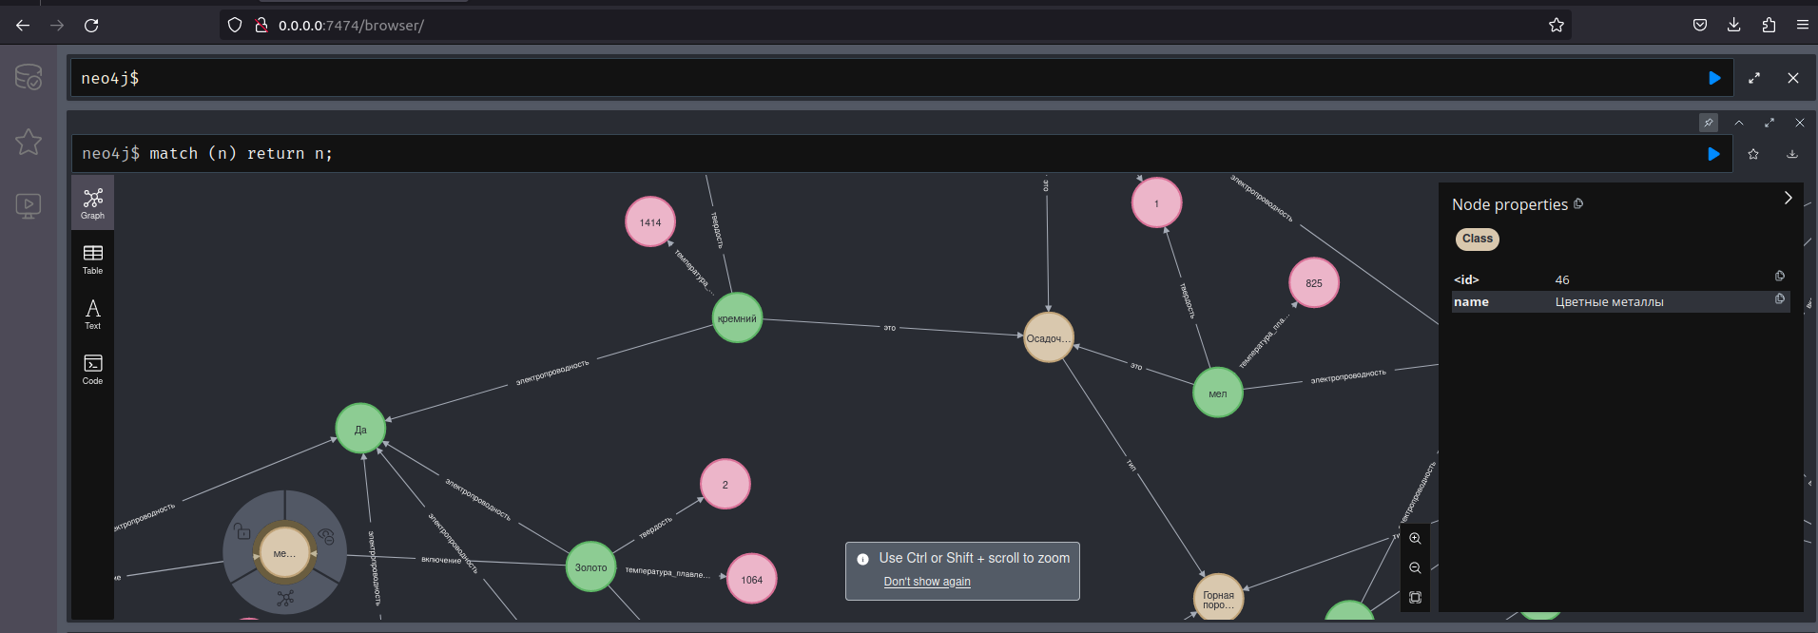

Браузер подключен к порту 7687, на котором происходит взаимодействие с базой данныx

Запросы:

**1. Вывести все узлы и связи :**

``` match (n) return n; ```

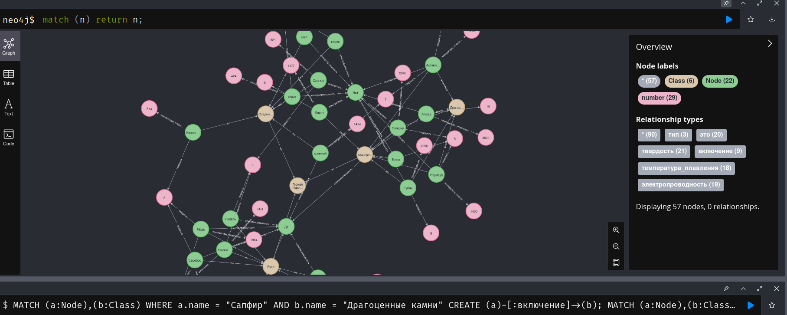

**2. Найти все горные породы,являющиеся рудами :**

``` MATCH (rock:Class{name:"Горная порода"})<-[:тип]-(ore:Class{name:"Руда"})<-[:это]-(o)

RETURN o; ```

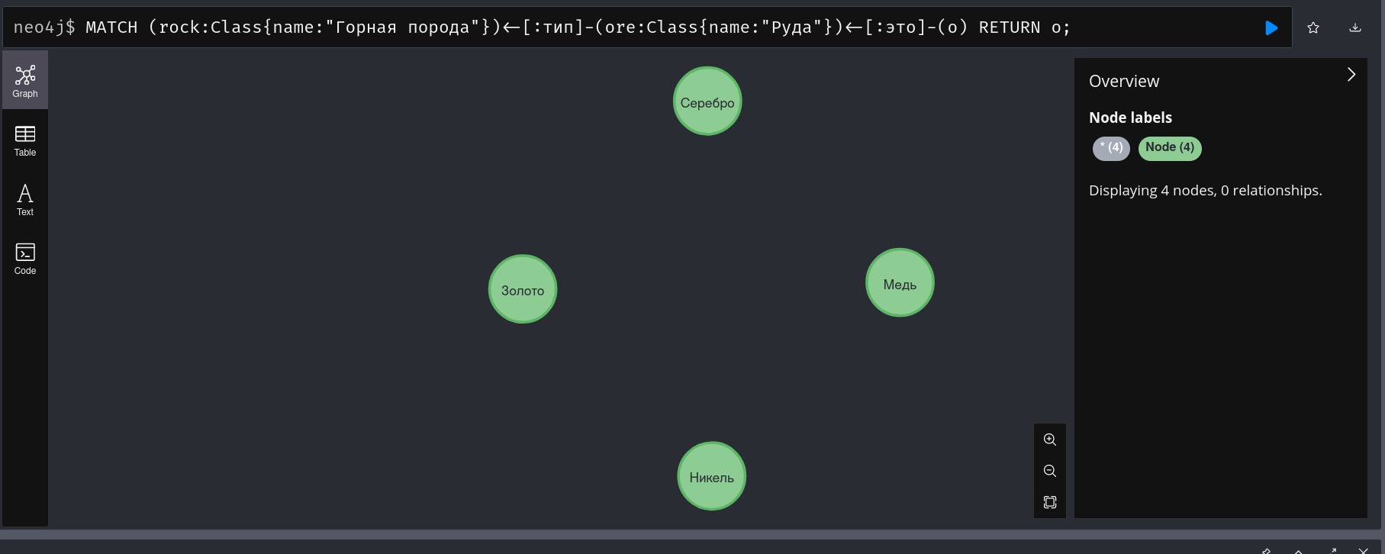

**3. Найти все горные породы,являющиеся рудами и имеющие твердость 3 :**

``` MATCH (rock:Class{name:"Горная порода"})<-[:тип]-(ore:Class{name:"Руда"})<-[:это]-(o)-[:твердость]->(three:number{value:3})

RETURN o; ```

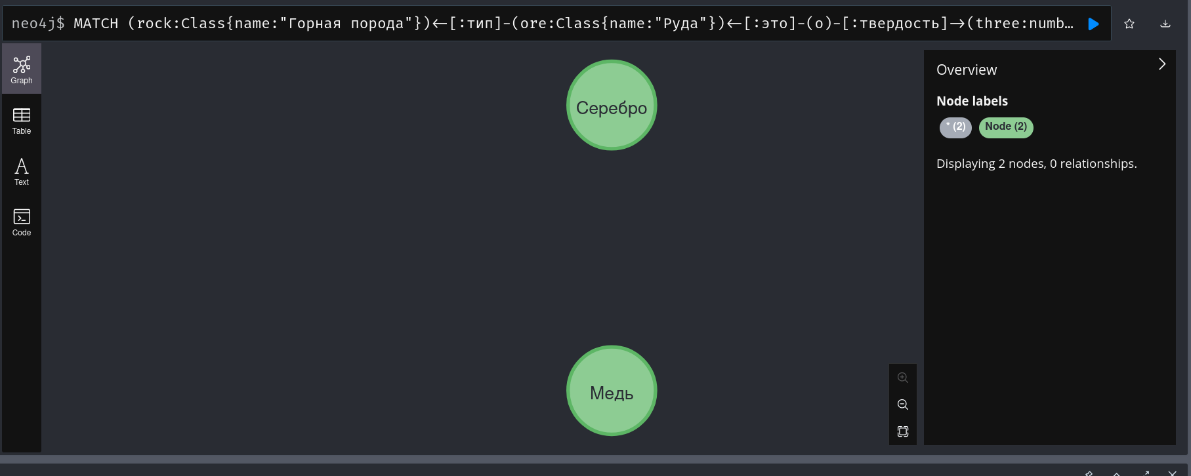

**4. Вывести все электропроводящие породы:**

``` MATCH (rock:Class{name:"Горная порода"})<-[:тип]-(x)<-[:это]-(o)-[:электропроводность]->(yes:Node{name:"Да"})

RETURN x,o;```

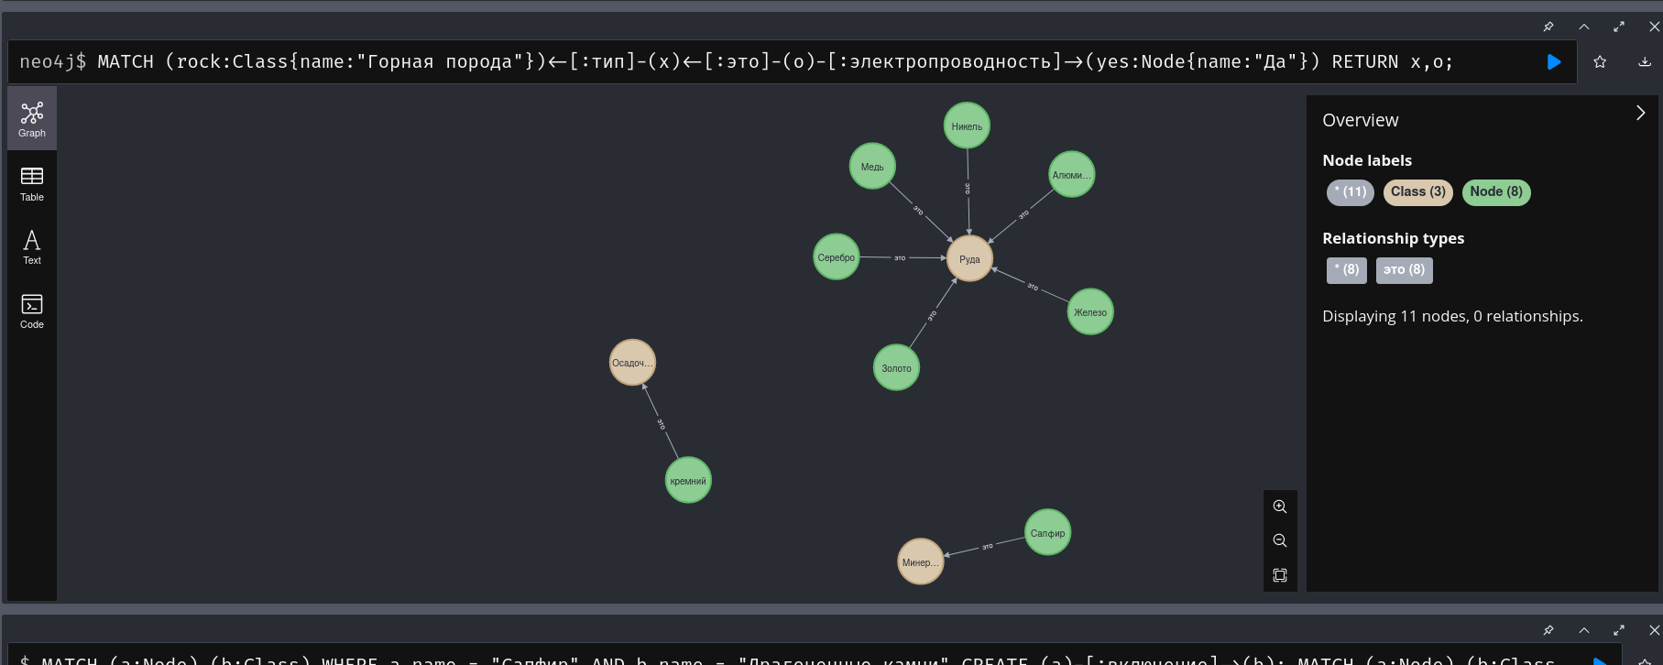

**5. Вывести все неэлектропроводящие породы:**

``` MATCH (x)<-[:это]-(o)-[:электропроводность]->(yes:Node{name:"Нет"})

RETURN x,o;```

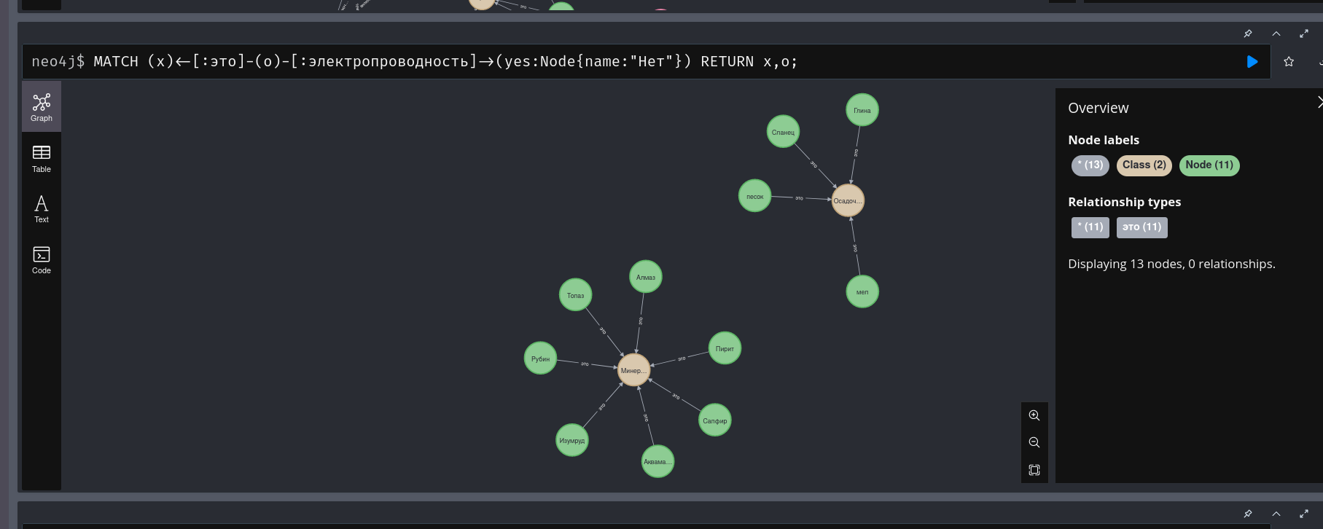

**6. Вывести руды,температура плавления которых больше 1000 градусов:**

``` MATCH (x)<-[:это]-(o)-[:электропроводность]->(yes:Node{name:"Нет"})

RETURN x,o; ```

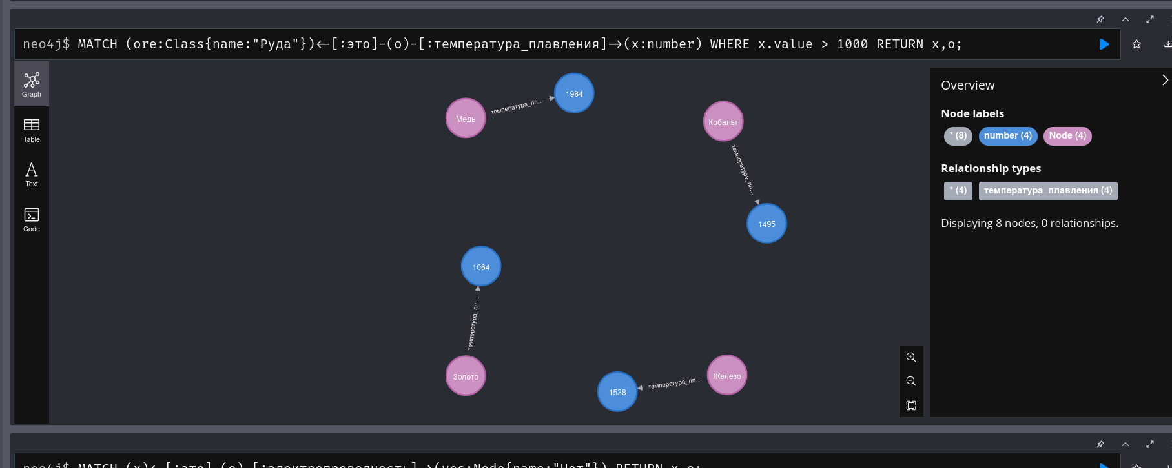

**7. Вывести все вершины с типом Node:**

``` MATCH (x:Node)

RETURN x; ```

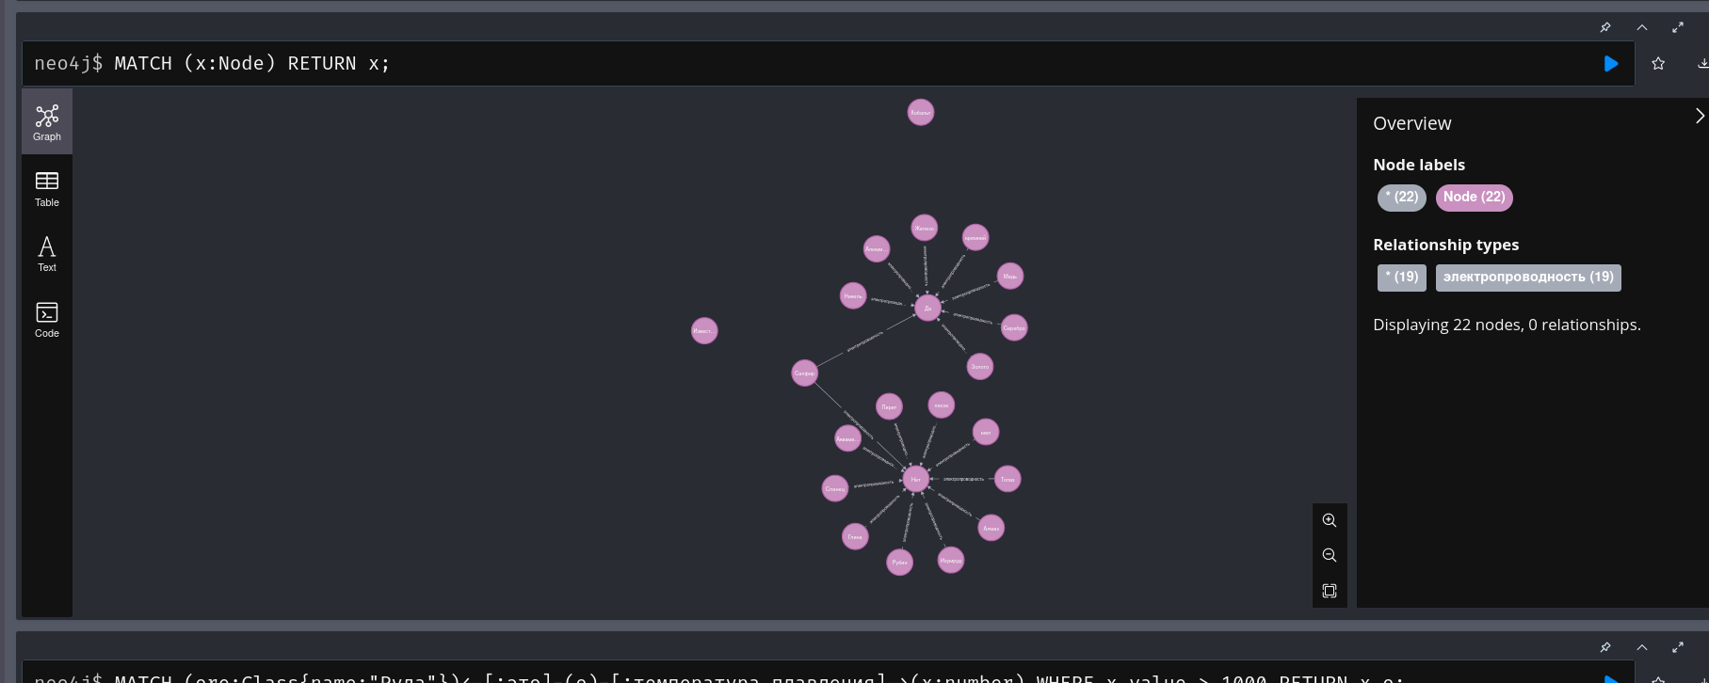

**8. Получить все горные породы с твердостью от 4 включительно до 10 не включительно:**

``` MATCH (x:Node)-[:твердость]->(o)

WHERE o.value >= 4 AND o.value < 10

RETURN x,o; ```

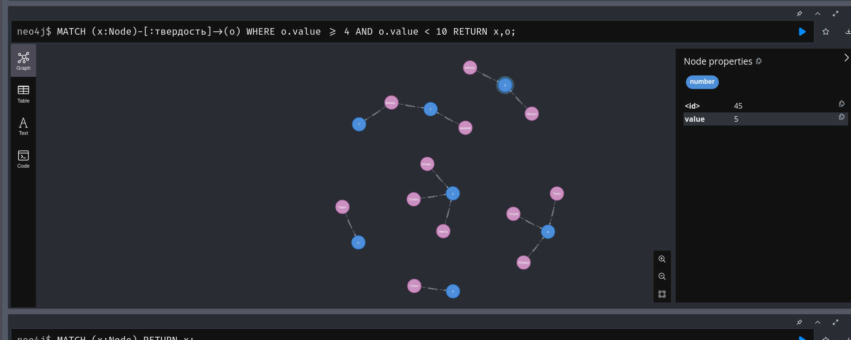

**9. Получить все металлы,относящиеся к группе цветных металлов:**

``` MATCH (n:Node)-[:включение]->(col_ore:Class{name:"Цветные металлы"}) RETURN n;```

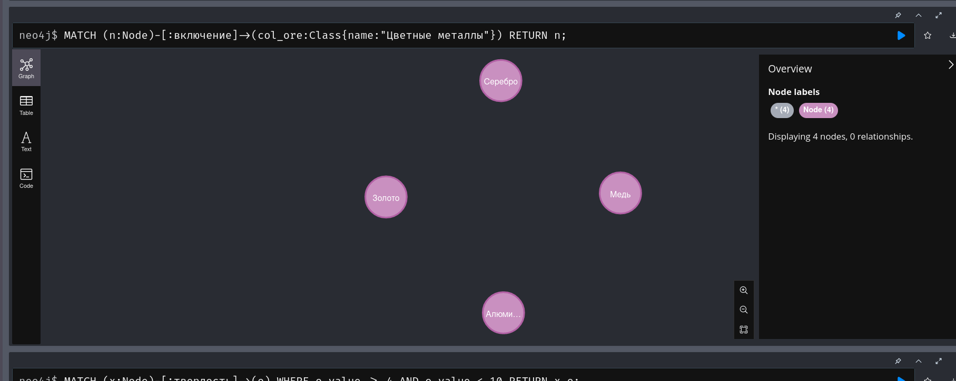

**10. Получить самую высокую температуру плавления :**

``` MATCH (x:Node)-[:температура_плавления]->(o)

RETURN MAX(o.value); ```

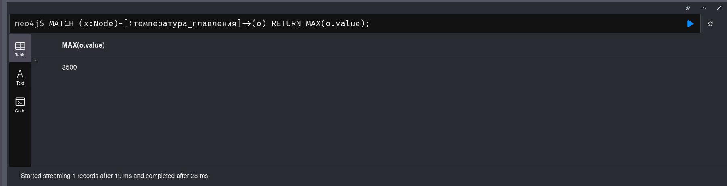

**Инструментарий**

Язык: Cypher

База данных: Neo4j

**Вывод**

* данной лабораторной работе были отработаны основы работы с графовыми базами данных при помощи создания и редактирования базы данных,

описывающей предметную область “Петрология” в базе данных Neo4j при помощи специализированного языка Cypher. По итогу лабораторной работы были освоены навыки работы с графовой базой данных Neo4j и специализированным языком запросов Cypher.